Міністерство освіти і науки України

Національний технічний університет

«Харківський політехнічний інститут»

Кафедра «Програмної інженерії та інформаційних технологій управління»

Звіт з лабораторної роботи №2
з курсу: «Моделювання систем»

Виконав:
студент групи КН-36А
Гужва Ю.Д.

Перевірив:
ст. викл. каф. ПІІТУ
Єршова С.І.

Харків 2019
Тема роботи: побудова моделей системної динаміки у середовищі AnyLogic.
Мета роботи:
- створити імітаційну модель «з нуля» та навчитися самостійно розробляти імітаційні моделі;
- навчитися розробляти презентації моделей;
- навчитися використовувати слайдери та текстові поля для управління параметрами моделей.
Завдання на виконання:
- Ознайомитися з об’єктами моделювання.
- Провести моделювання функціонування об’єктів.
- Розробити презентації імітаційних моделей.
- Проаналізувати результати моделювання.
Хід роботи
Створення моделі серця та експеримент з нею
- Знайомство з об’єктом моделювання
Розглянемо просту математичну модель, що описує процеси, схожі на биття серця. В цій моделі досліджується характер залежностей змінних та від часу при різних значеннях параметру 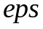, а також буде побудована фазова діаграма залежності радіусу від змінної . Дана модель описана двома диференційними рівняннями: y(t)=C₁cost + C₂cost+e^{−t}, C₁ = −1,C₂ =ctg1−(esin1)⁻¹ , де t – час; v – відхилення відносно положення рівноваги
Створення нового проекту
За допомогою середовища AnyLogic створюємо новий проект з назвою heart.
- Редагування властивостей активного об’єкту
Ім’я кореневого активного об’єкту змінюємо з Main на Heart, використовуючи поле Ім’я панелі Властивості.
- Розробка рівняння функціонування об’єкту моделювання
4.1 Визначення змінних за допомогою накопичувачів
Визначимо змінну , додавши елемент Накопичувач на діаграму класу Heart. Для доданого елементу вказуємо у полі Ім’я, 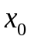 у полі Початкове значення, обираємо Довільний Режим завдання рівняння та вводимо до поля , аналогічно для змінної (рис 1)
  - Створення текстового коментарю
Додати текстовий коментар «Структура активного об’єкту» за допомогою елементу Текст з вкладки Презентація (рис. 1).

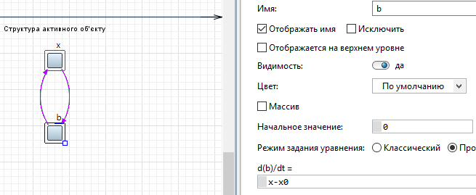
Рисунок 1 – Визначення змінних за допомогою накопичувачів та додання текстового коментарю

  - Визначення змінних за допомогою параметрів
Для завершення побудови моделі додаємо на діаграму класу Heart параметри 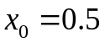 та 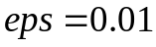(рис 2):

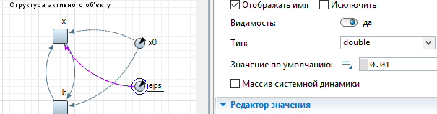
Рисунок 2 – Додавання параметрів

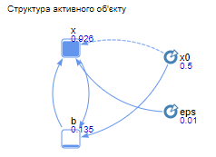
Рисунок 3 – Виконання створеної моделі

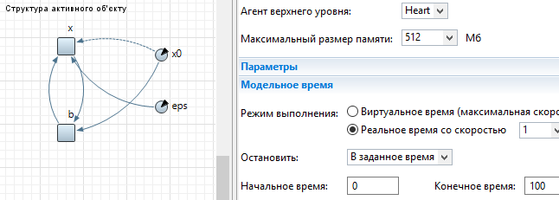
Рисунок 4 – Додавання умови зупинки

- Розробка презентації імітаційної моделі
5.1 Створення графіків
За допомогою графіків AnyLogic дозволяє наочно представити поведінку моделі, зокрема, зміну у часі усіх її змінних.

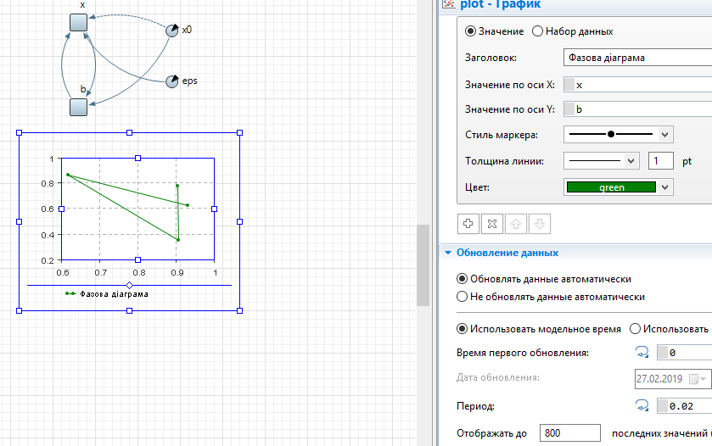
Рисунок 5 – Властивості графіка

Аналогічно будуємо Часовий графік для змінних та , розмістивши їх на одному графіку. Часовий діапазон вказуємо дорівнюючим 10.

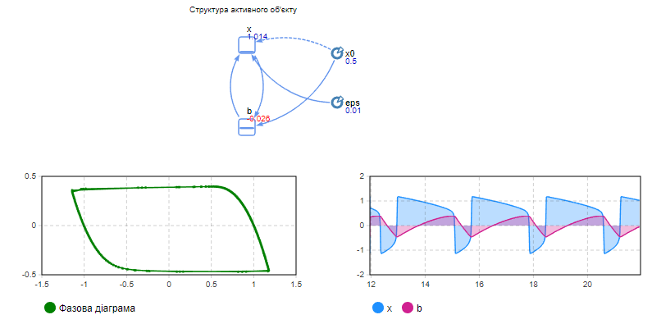
Рисунок 6 – Демонстрація поведінки моделі за допомогою графіків

  - Створення графічного об’єкта
Зміну об’єму серця представимо зміною радіусів овалу у вигляді функції від змінної (рис. 7):

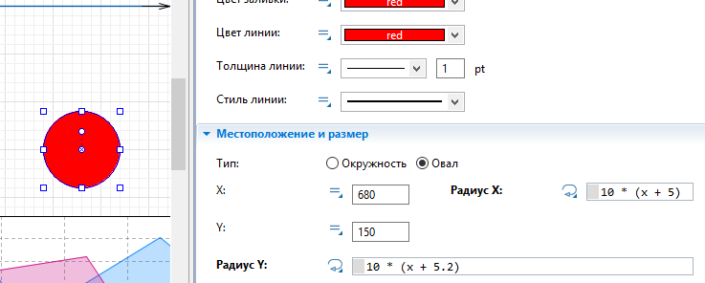
Рисунок 7 – Властивості об’єкта, що демонструє зміну об’єму серця

Виконуємо серію експериментів з моделлю, виконуючи її з різними параметрами (рис 8, 9, 10). Зміна параметрів під час виконання моделі виконується у вікні інспекту відповідного параметру.
- 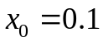 та
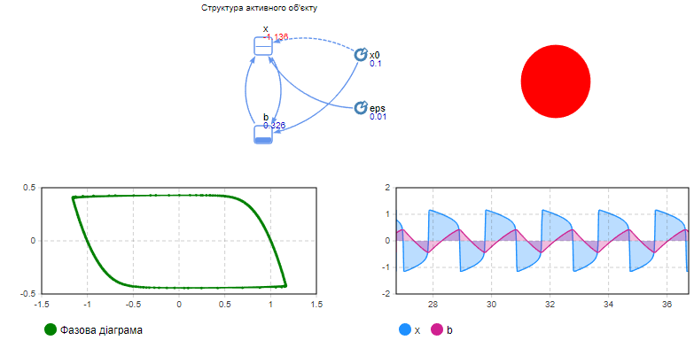
Рисунок 8 – Результат першого експерименту серцебиття зі зміною параметрів

- та 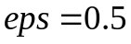
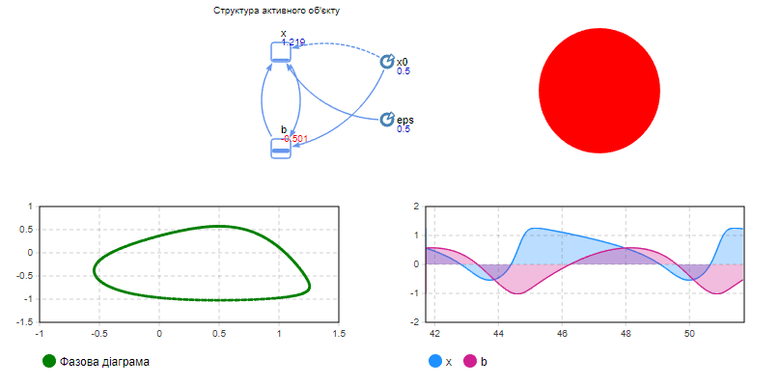
Рисунок 9 – Результат другого експерименту серцебиття зі зміною параметрів

- та
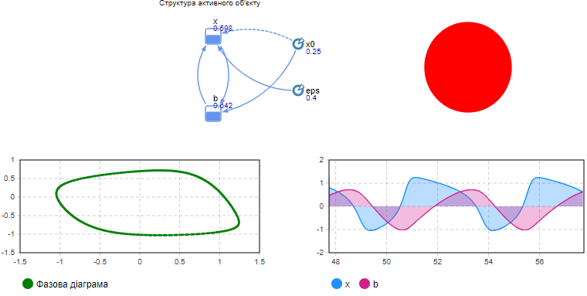
Рисунок 10 – Результат третього експерименту серцебиття зі зміною параметрів
У результаті проведення трьох дослідів було встановлено, що при зменшенні швидкість зміни радіусу збільшується, при збільшенні збільшується плавність зміни радіусу.

  - Створення елементів управлення за допомогою слайдерів
Додаємо елементи Бігунок на діаграму класу Heart для та .

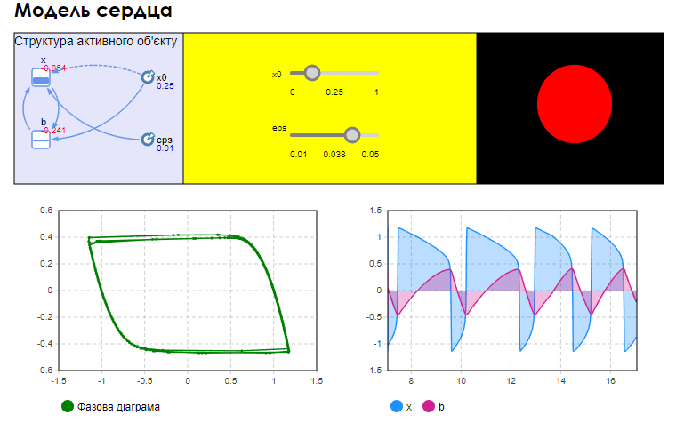
Рисунок 11 – Результат виконання завершенної моделі

Створення моделі маятнику та експеримент з нею
Побудуємо модель маятнику. Тіло маси 1 закріплено до нерухомому кронштейні за допомогою нитки довжиною 1, що не розтягується та не стискається. Необхідно дослідити коливальні рухи тіла.

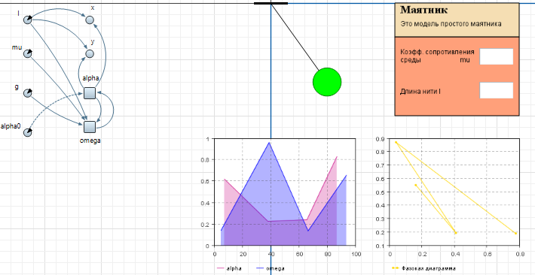
Рисунок 12 – Готова модель маятнику

Проведемо декілька дослідів з моделлю зі зміною параметрів.
- 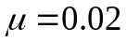 та 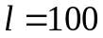
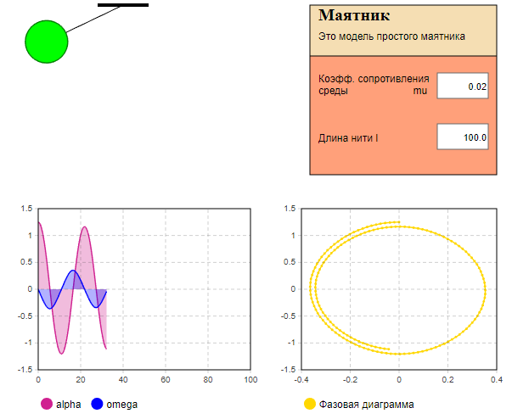
Рисунок 13 – Результат першого експерименту зі зміною параметрів

- 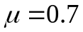 та
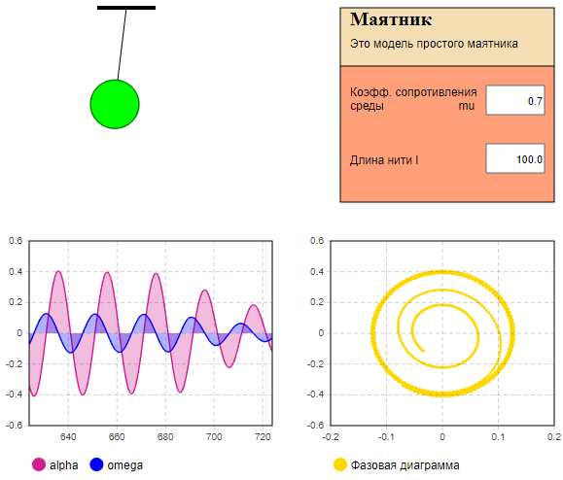
Рисунок 14 – Результат другого експерименту зі зміною параметрів

- 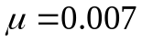 та 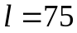
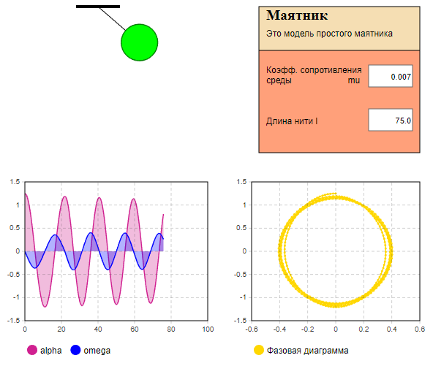
Рисунок 15 – Результат третього експерименту зі зміною параметрів
Для проведення експерименту було використано диференційні рівняння залежності зміни кута та кутової швидкості маятника. У результаті проведення трьох дослідів було встановлено, що при зменшенні 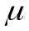 амплітуда коливань маятника збільшується, при зменшенні збільшується частота коливань маятника.
Створення моделі згідно обраного варіанту та експеримент з нею

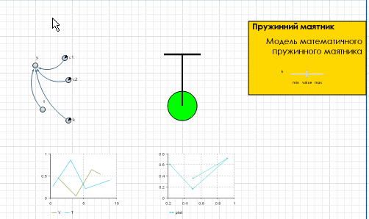
Рисунок 16 – Розроблена модель коливання математичної точки

Проведемо декілька дослідів з моделлю зі зміною параметрів.
- K =100
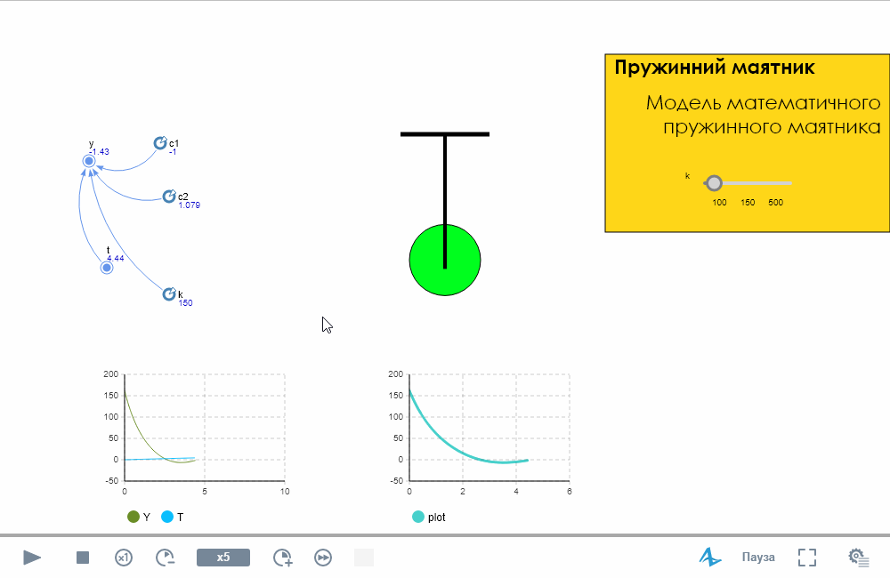
Рисунок 16 – Результат першого досліду зі зміною параметрів

- K = 500
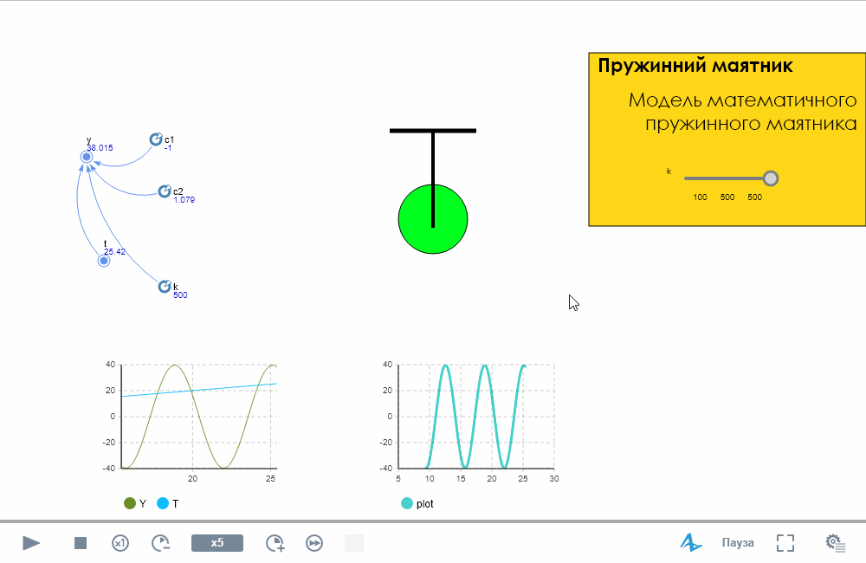
Рисунок 17 – Результат другого досліду зі зміною параметрів

Для проведення експерименту було використано диференційне рівняння залежності розповсюдження відомостей про розпродаж від реклами з плином часу. У результаті проведення дослідів було встановлено, що при збільшенні коефцієнту інтенсивності, швидкість розповсюдження інформації збільшується, тобто кількусть одиниць часу зменшилась.
Висновки:
В ході виконання лабораторної роботи було розроблено 3 імітаційні моделі: модель серця, маятнику та модель згідно обраного варіанту, розроблено презентації цих моделей, проведено аналіз виконуваних експериментів, що показують досліджувані залежності.
На лабораторній роботі були отримані навички самостійного розроблення імітаційних моделей та їх презентацій, а також використання елементів, таких як слайдери та текстові поля для управління параметрами моделей у режимі виконання.

